# Giới thiệu Automated test

## Công cụ

TestComplete:

TestComplete là một nền tảng thử nghiệm tự động chức năng được phát triển bởi SmartBear software. TestComplete cung cấp cho người kiểm tra khả năng tạo các bài kiểm tra tự động cho các ứng dụng Microsoft Windows, Web, Android và iOS.

## Các tạo script test:

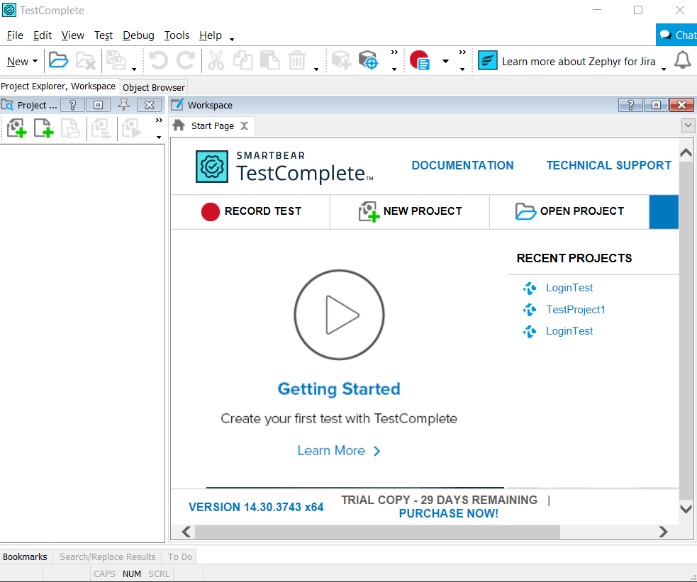

Hình 1: Giao diện chính của TestComplete

Bước 1: Chọn File-> New-> New Project:

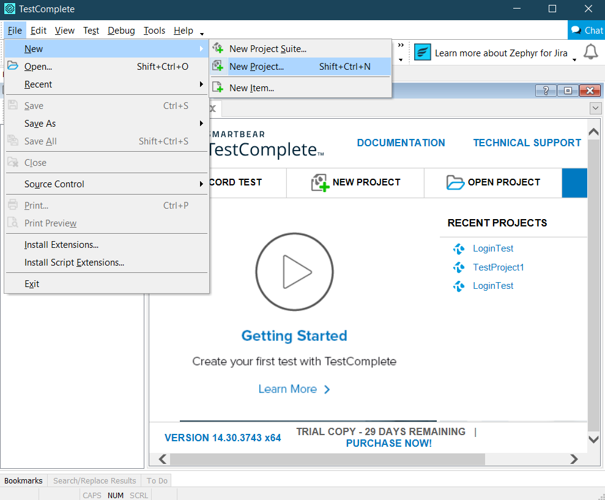

### Bước 2: Đặt tên cho project:

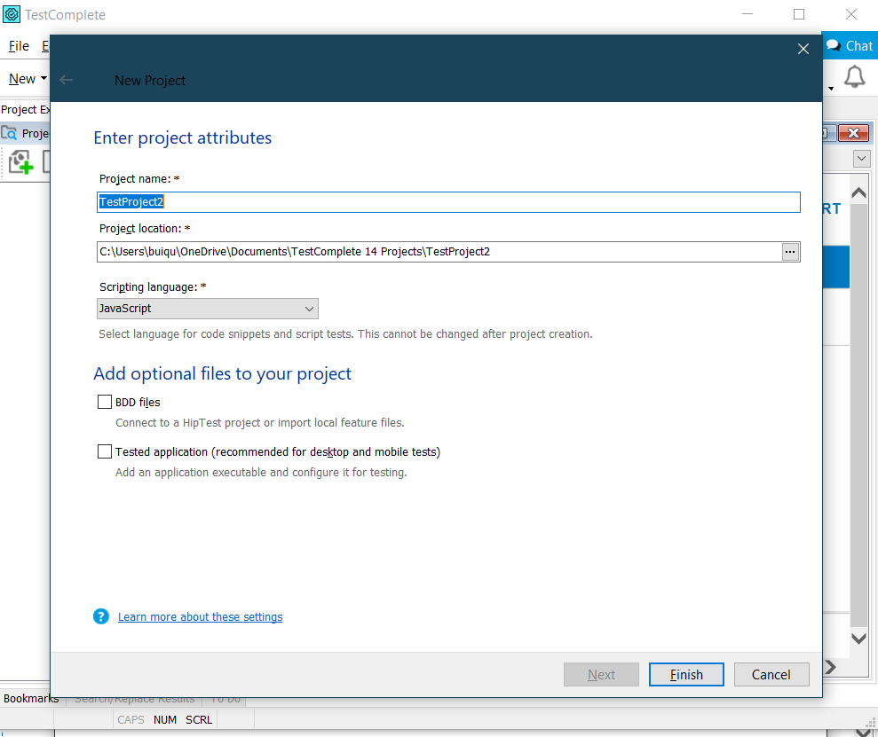

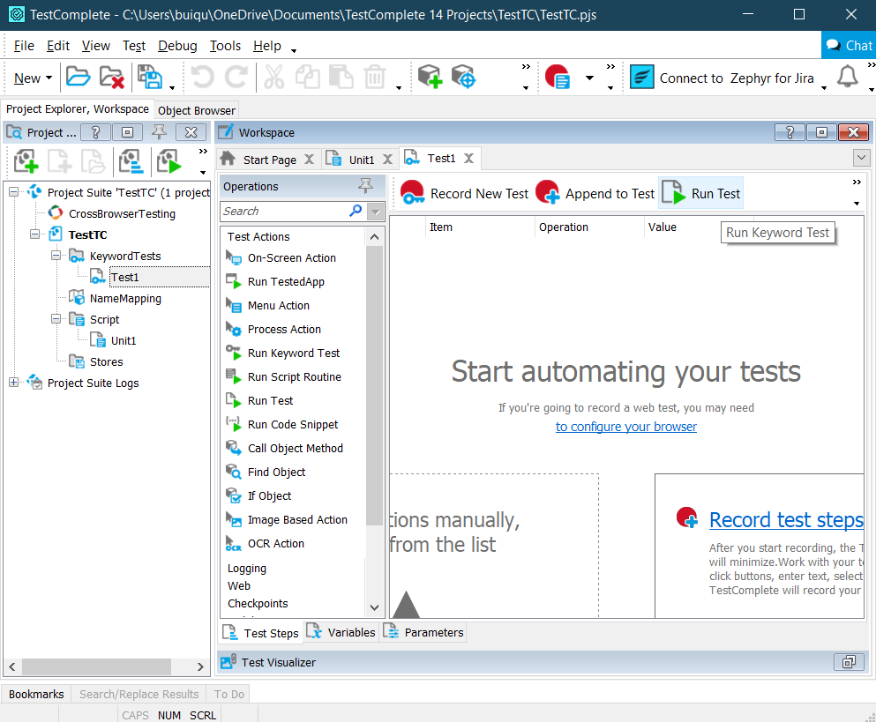

Hình 2 Giao diện của TestComplete sau khi tạo project "TestTC"

### Bước 3: Chọn Unit1 bên thanh Project Explorer-> sau đó trên thanh công cụ chọn Record Script để bắt đầu tạo script test:

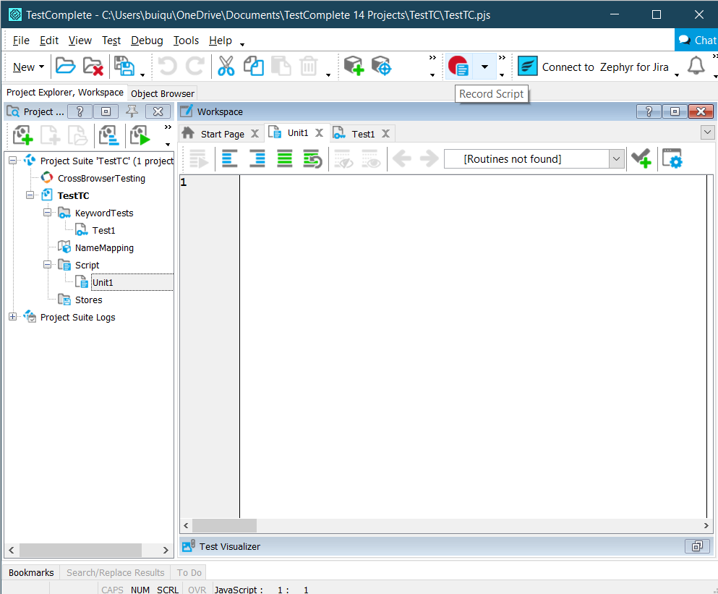

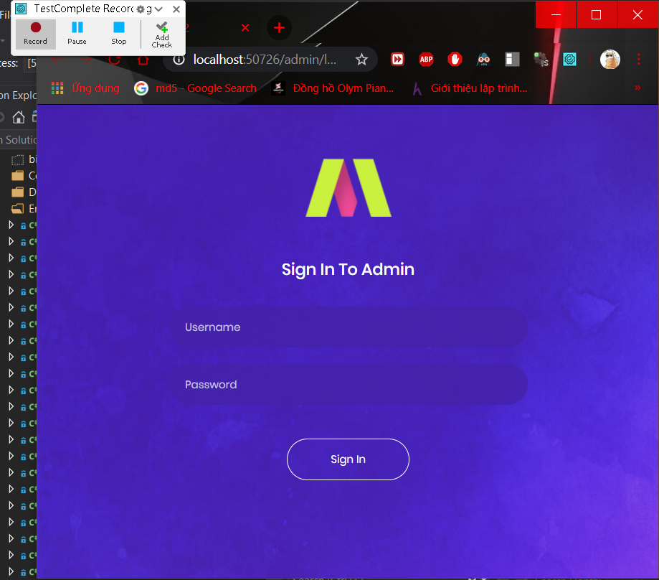

Hình 3: Giao diện lúc đang tiến hành Record Script test

Sau khi tiến hành Record Script xong ta chọn stop để dừng.

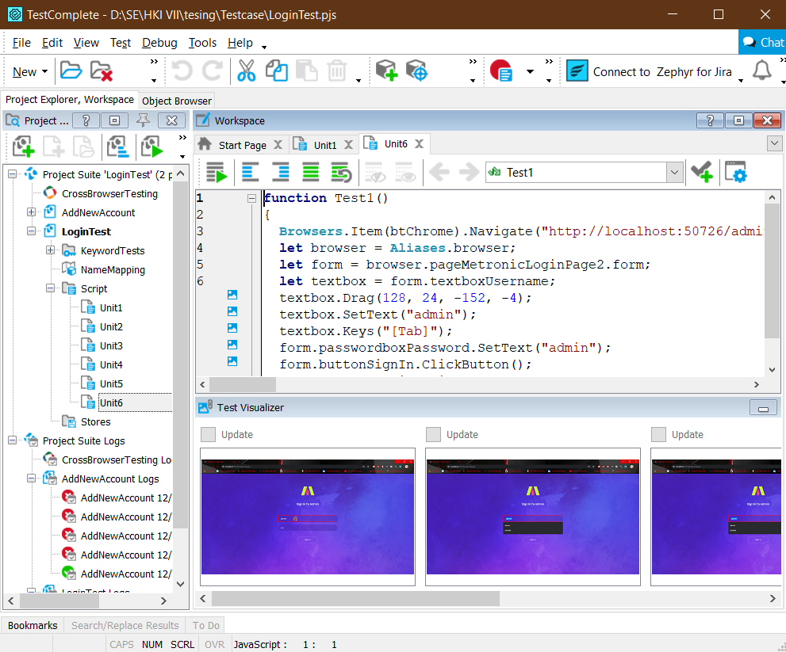

Hình 4: Màn hình sau đã Record xong 1 script test (Project mẫu đã tiến hành Record Scrip test)

### Bước 4: Double click vào **LoginTest**-> Chọn New Test Items-> click chuột vào dấu “…” ở mục Execution entity

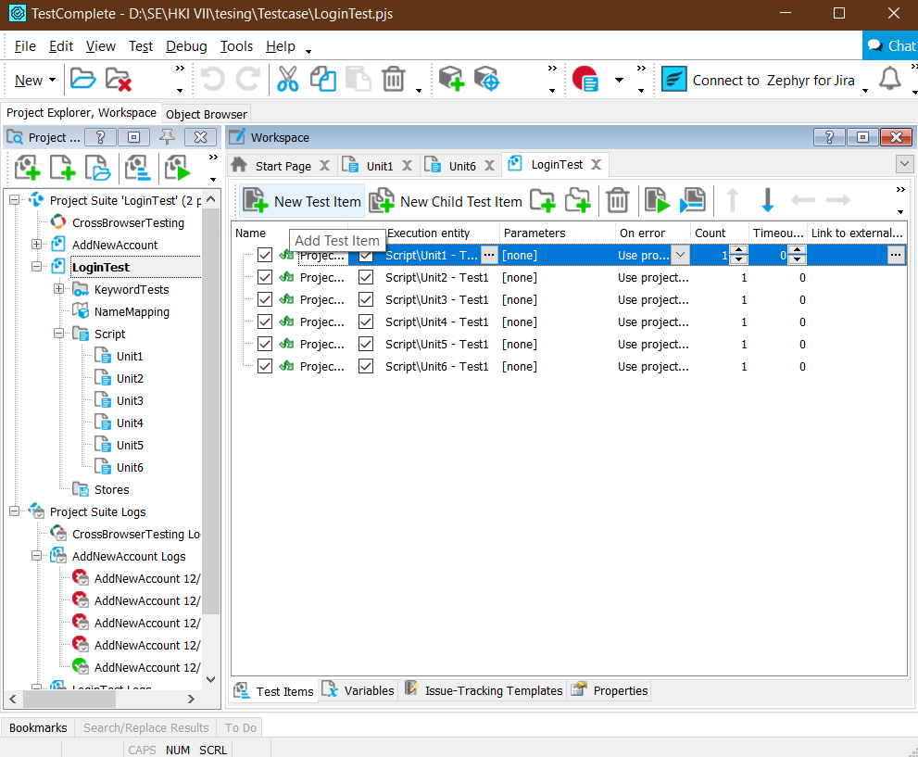

Sau đó chọn từng Unit một rồi chọn OK. Làm tương tự cho đến khi đã chọn đủ hết các Unit.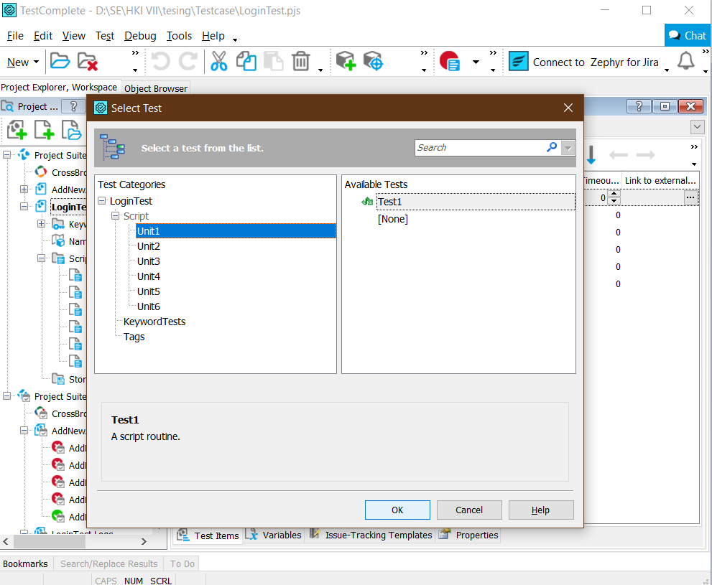

Sau đó ta chọn Run Project hoặc nhấn F5 để chạy Script test

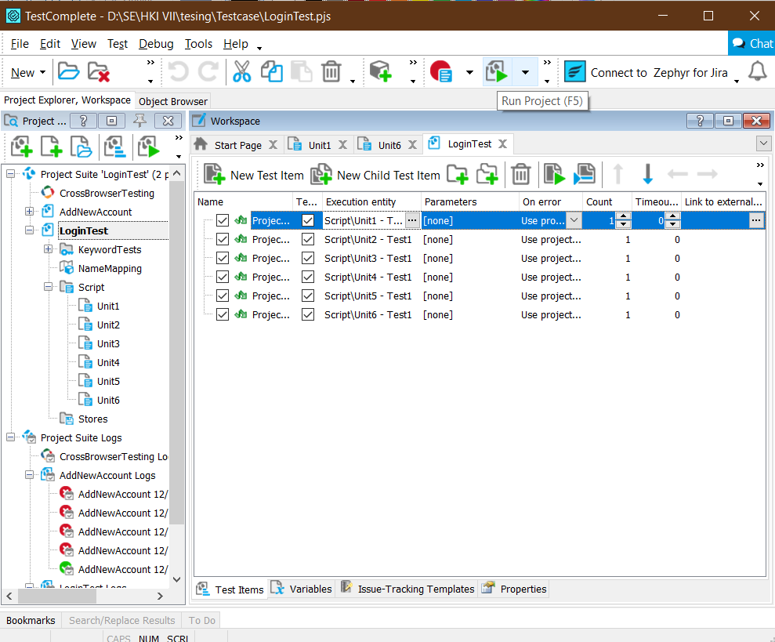

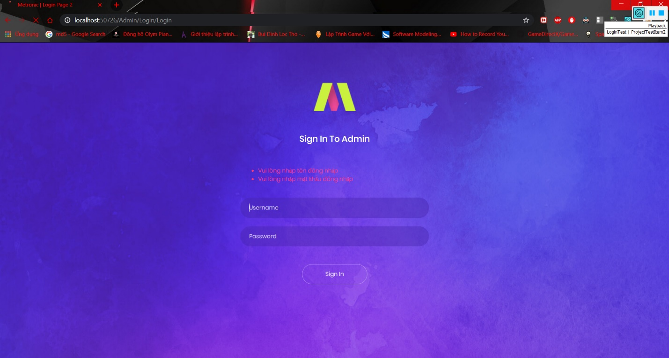

Hình 5: Một Script test đang được thực thi